FUNDACIÓN EDUCATIVA COLEGIO SAN JUAN EUDES
RECUPERACIÓN DE AREA DEL TERCER PERIODO
AREA: RELIGIÓN GRADO: CUARTO AÑO: 2022
DOCENTE: MARIA GUADALUPE VALENCIA SOTO

Nombre:________________________________ Grupo: _________ Fecha: ____________

INDICADORES DE DESEMPEÑO:

1.Respeta la integridad física de sus compañeros
2.identifica algunos de los milagros y las parábolas de Jesús.

INDICACIONES.

- Trabajo Escrito: Equivale al 50% del plan de apoyo
- Sustentación escrita: equivale al 50%
- Todos los puntos del trabajo escrito tienen igual valor equivalentes a: 0,8
- El presente taller debe presentarse en hojas de block tamaño carta, sin renglones , a mano y con letra del estudiante.
- No se aceptan trabajos elaborados en computador.

MATERIAL DE ESTUDIO Y/O ACTIVIDAD

A continuación encontrarás una serie de ejercicios evaluativos acerca de los temas trabajados durante el primer periodo, dichos ejercicios te ayudarán a mejorar cada uno de los logros correspondientes al área de Religión. Recuerda realizar un taller completo para desarrollar con éxito las competencias necesarias.

ACTIVIDAD

- Lee con mucha atención la siguiente parábola y escribe en 5 renglones lo que significa para ti y la enseñanza que te deja; luego represéntalo en un dibujo.
PARABOLA DEL SEMBRADOR
Un sembrador salió a sembrar. Mientras regaba las semillas, parte de ellas cayeron junto al camino, en tierra dura; y vinieron las aves y las comieron.
Mientras seguía sembrando, algunas semillas cayeron en pedregales, donde no había mucha tierra pero, aunque brotaron pronto, no duraron mucho, porque no tenían raíces profundas y saludables y al salir el sol, se quemaron y se secaron.
Otra parte de las semillas cayó entre espinos y hierba mala; y los espinos y las hierbas crecieron y no permitieron que crecieran las semillas que el sembrador sembró ya que las ahogaron.
Finalmente parte cayó en buena tierra, la cual había sido trabajada, abonada y estaba libre de hierbas y las semillas se convirtieron en plantas saludables y dieron buen fruto. (Mateo 13:1-9, 18-23)

- Investiga los 7 milagros de Jesus y escribe un resumen de cada uno, luego representa cada milagro con su respectivo dibujo.

- Busca las citas bíblicas en la biblia y relacionalas con los milagros de Jesús:
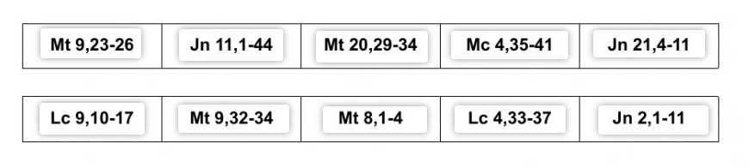
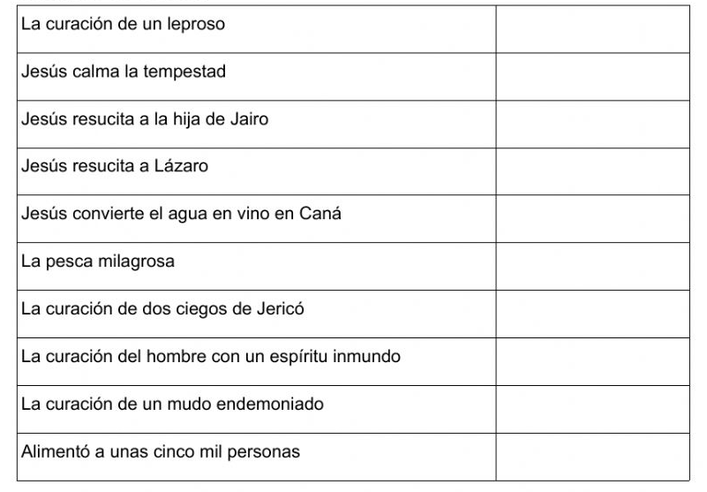

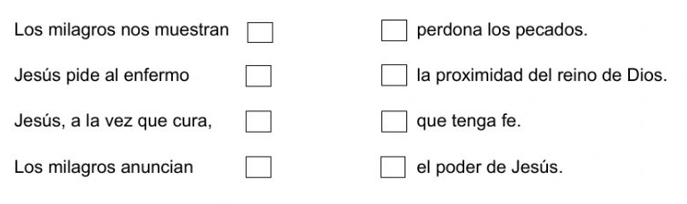
- Relaciona las siguientes frases (Une con una linea)
- Escribe un cuento de una página como mínimo sobre el valor del respeto y compañerismo. Este debe dejar una enseñanza.

- Realiza un plegable e inventa una oración donde des gracias a Dios y le pidas por tus necesidades. (Decorar)

